第三师图木舒克市唐王城工业园图木舒克
前海仓储有限责任公司“5·18”一般
物体打击事故调查报告

2026年5月18日18时45分，图木舒克市华阳路1号图木舒克前海仓储有限责任公司1号库A区发生一起物体打击事故，造成1人死亡，事故直接经济损失约121.09万元。

根据《中华人民共和国安全生产法》《生产安全事故报告和调查处理条例》（国务院第493号令），2026年5月22日，第三师图木舒克市以《关于同意成立第三师图木舒克市唐王城工业园图木舒克前海仓储有限责任公司“5·18”一般物体打击事故调查组的批复》（师函〔2026〕18号），批复成立“5·18”事故调查组。事故调查组由师市纪委监委、发改委、财政局（国资委）、应急管理局、公安局、交通运输局、商务局、市场监督管理局、人社局、总工会、永安坝街道办、图木舒克经济技术开发区管理委员会组成，并邀请第三师检察分院参与事故调查。

事故调查工作坚持“科学严谨、依法依规、实事求是、注重实效”和“四不放过”原则，通过现场勘查、查阅资料、询问谈话、走访了解等方式，查明了事故经过、发生原因、人员伤亡情况、直接经济损失，认定了事故性质以及事故单位和相关人员的责任，总结分析了事故主要教训，提出了防范整改的措施建议。

经调查认定，第三师图木舒克市唐王城工业园图木舒克前海仓储有限责任公司“5·18”一般物体打击事故是一起因员工安全意识淡薄、违反作业规定擅自下车，承包单位现场安全管理严重缺失、安全生产教育培训不到位，发包单位现场安全管理制度落实不到位、未对承包单位的安全生产工作实行统一协调、管理，属地及行业监管单位履行安全生产监督管理职责不到位造成的生产安全责任事故。
一、事故基本情况
（一）事故发生单位及相关单位概况

1.图木舒克前海仓储有限责任公司（以下简称“前海仓储”），发包单位，统一社会信用代码：91659003MABL06UF6W，注册及所在地址：新疆图木舒克市唐王城工业园华阳路1号，法定代表人：戴亮，注册成立时间：2022年3月29日，注册资本：5000万元，国有全资公司。经营范围：普通货物仓储服务（不含危险化学品等需许可审批的项目）；国内货物运输代理；装卸搬运；粮油仓储服务；成品油仓储（不含危险化学品）；机械设备租赁；农业机械租赁；建筑工程机械与设备租赁；仓储设备租赁服务；棉花加工；棉花收购；棉花加工机械销售；棉、麻销售；农业机械销售；农产品的生产、销售、加工、运输、贮藏及其他相关服务；农副产品销售；煤炭及制品销售；金属材料销售；农用薄膜销售；塑料制品销售；铁路运输辅助活动；运输货物打包服务；国内集装箱货物运输代理；特种设备销售；化肥销售；肥料销售。

2.新疆叶河汇力商贸有限公司（以下简称“叶河汇力”），承包单位，统一社会信用代码：91653127MA791BK86J，注册地址：新疆喀什地区麦盖提县城西工业园区（新疆前海惠农生物科技股份有限公司）1—20号，法定代表人：叶北玲，注册成立时间：2020年12月22日，注册资本：1000万元。经营范围：许可项目：道路货物运输（不含危险货物）；住宅室内装饰装修；建设工程施工。一般项目：装卸搬运；普通货物仓储服务（不含危险化学品等需许可审批的项目）；棉、麻销售；针纺织品销售；农用薄膜销售；农业机械销售；农林牧渔机械配件销售；化工产品销售（不含许可类化工产品）；金属材料销售；建筑材料销售；五金产品零售；水泥制品销售；电线、电缆经营；办公用品销售；照明器具销售；保温材料销售；电子产品销售；园林绿化工程施工；建筑装饰材料销售；互联网设备销售；信息系统运行维护服务；专用设备制造（不含许可类专业设备制造）；机械设备销售；农林牧副渔业专业机械的制造；通用设备制造（不含特种设备制造）；农业机械制造；普通机械设备安装服务；会议及展览服务；打字复印；信息咨询服务（不含许可类信息咨询服务）；安全咨询服务；工程管理服务；饲料原料销售；农副产品销售；棉花加工；咨询策划服务；商务代理代办服务；社会经济咨询服务。

3.图木舒克市西域圣路供应链有限公司（以下简称“西域圣路”），承包单位，统一社会信用代码：91659003MAD4XAT068，注册地址：新疆图木舒克市四十九团海安镇农贸市场2栋5—41号，法定代表人：秦荣辉，注册成立时间：2023年11月10日，注册资本：500万元。经营范围：许可项目：道路货物运输（不含危险货物）；建设工程施工（除核电站建设经营、民用机场建设）。一般项目：供应链管理服务；农产品的生产、销售、加工、运输、贮藏及其他相关服务；农副产品销售；初级农产品收购；食用农产品批发；普通货物仓储服务（不含危险化学品等需许可审批的项目）；棉、麻销售；针纺织品销售；农业机械销售；农、林、牧、副、渔业专业机械的销售；农林牧渔机械配件销售；化工产品销售（不含许可类化工产品）；金属材料销售；建筑材料销售；五金产品零售；水泥制品销售；电线、电缆经营；办公用品销售；照明器具销售；保温材料销售；电子产品销售；园林绿化工程施工；建筑装饰材料销售；互联网设备销售；信息系统运行维护服务；专用设备修理；专用设备制造（不含许可类专业设备制造）；机械设备销售；通用设备制造（不含特种设备制造）；农业机械制造；普通机械设备安装服务；会议及展览服务；信息技术咨询服务；信息咨询服务（不含许可类信息咨询服务）；安全咨询服务；饲料原料销售；棉花加工；咨询策划服务；社会经济咨询服务；装卸搬运。

4.新疆前海集团有限责任公司（以下简称“前海集团”），发包单位上级公司，统一社会信用代码：91653100230001914F，注册地址：新疆图木舒克市兴安街5号办公楼1、2、3号，法定代表人：潘黎，注册成立时间：1991年3月26日，注册资本：100000万元，国有独资公司。经营范围：经营范围包括许可项目：住宿服务；餐饮服务；房地产开发经营。一般项目：日用百货销售；会议及展览服务；棉花收购；初级农产品收购；棉花加工；纺纱加工；面料纺织加工；面料印染加工；家用纺织制成品制造；产业用纺织制成品制造；服装辅料制造；针织或钩针编织物及其制品制造；服装制造；食用农产品初加工；非食用农产品初加工；农产品的生产、销售、加工、运输、贮藏及其他相关服务；棉、麻销售；针纺织品销售；针纺织品及原料销售；产业用纺织制成品销售；服装辅料销售；农作物种子经营（仅限不再分装的包装种子）；农副产品销售；食用农产品批发；食用农产品零售；农林牧渔机械配件销售；机械设备销售；五金产品批发；金属材料销售；高品质特种钢铁材料销售；建筑用钢筋产品销售；非居住房地产租赁；住房租赁；普通货物仓储服务（不含危险化学品等需许可审批的项目）；国内货物运输代理。
（二）合同协议签订情况

2023年9月22日，前海仓储与叶河汇力签订《棉包装卸承包合同》，由叶河汇力负责装卸棉包工作；合同期限为：2023年9月22日—2026年9月21日；合同价格：卸车配合公检259元/批（186包）结算，码垛258元/批（186包）结算（包含篷布的苫盖、垛位垫条的整理归位等相关工作），装车汽运出库258元/批（186包）结算，按月结算费用。

2023年9月22日，前海仓储和叶河汇力签订《承包方安全管理协议》，有效期为：2023年9月22日—2026年9月21日，双方各派出1名安全员，共同负责棉包装卸作业的安全管理工作。

2023年12月5日，前海仓储与叶河汇力、西域圣路签订《补充协议》，约定叶河汇力、西域圣路为原合同的共同履约主体，履行共同义务，承担连带责任。前昆仓储将合同费用拨付给西域圣路，西域圣路提供费用明细和发票（叶河汇力与西域圣路共用一套班子，人员职责分工相互交叉）。

2025年9月19日，西域圣路购买团体意外伤害保险（A款），意外伤害身故保额80万元，2026年4月8日，西域圣路购买雇主责任保险，每人死亡残疾责任限额60万元。
（三）事故发生单位安全管理情况

1.前海仓储：一是安全生产管理机构方面：明确了企业安全生产分管领导，设置了专门的安全生管理机构（安保部），配备消防管理人员5名，但安全生产管理人员2025年离职后，岗位长期空缺，企业安全生产负责人仅口头安排由消防队长暂管安全生产工作，未正式配备安全生产管理人员。二是安全管理规章制度方面：制定了企业《安全生产管理制度汇编》（44项）《装卸人员违规处罚标准及工作程序》，印发了《装卸业务考核方案》；虽然在制度方面较为完善，但在实际落实过程中没有严格按照制度执行，未及时要求西域圣路派出安全管理人员到装卸作业现场进行监护，且现场安全管理不到位，未及时发现、制止夹包车驾驶员违规下车的不安全行为。三是特种作业档案方面：对叉车及夹包车驾驶员的身份证件、资格证书进行了复印留存，建立了特种设备操作人员电子档案。四是企业自查、安全教育、应急演练方面：2026年以来，企业每月组织开展1次安全隐患自查自纠，截至事故发生时共开展4次自查，消除安全隐患20条；同时制定印发了企业年度安全生产教育培训计划，组织安全教育培训5次，参与培训企业员工81人次；开展消防应急演练4次，演练记录、照片较为完整。五是与承包单位叶河汇力签订了专门的安全生产管理协议，但未与新增加的合同主体西域圣路签订安全生产管理协议。

2.西域圣路：一是安全生产管理机构方面：根据组织架构和人员任命、职责分工文件，公司明确了1名企业安全生产负责人和1名安全生产管理人员。二是安全管理规章制度方面：制定了企业《安全生产管理制度》（12项），但未严格按照制度开展安全生产检查和现场监护；安全隐患排查记录同质化程度较高，2026年以来开展5次安全隐患排查，均为每月1日固定开展，每次检查隐患总数记录均为26项，但实际隐患为0或仅有1项。公司安全管理负责人布******未开展安全隐患排查，隐患记录表中签字人均为装卸队长、安全生产管理人员王*清；且检查内容不全面，未涉及人员装卸作业人员违规下车等内容。三是安全生产教育培训方面：员工培训学时不足，死者仅参加2次教育培训，且培训时长记录不清，核心培训内容、培训方式重复单一，岗前培训均为口头形式，无相关记录。四是现场安全管理方面：事故发生时，企业安全生产负责人、安全生产管理人员均不在现场履职，未及时发现、制止夹包车驾驶员违规下车的不安全行为。

3.前海集团：明确了企业安全生产负责人和前海仓储挂钩领导，制定了2026年度安全生产工作要点；2026年组织召开安全生产专题会议3次，研究部署安全生产工作，开展了公司级安全生产教育培训和事故警示教育。未见对前海仓储的安全生产检查记录。
（四）事故发生经过
2026年5月18日17时45分45秒，货车驾驶员艾*******（证人）驾驶一辆空载的东风牌重型半挂牵引车（新R·32494），拖挂衢龙牌重型低平板半挂车（新·R4147挂）进入前海仓储大门，准备拉运棉包到草湖镇；17时51分21秒，夹包车驾驶员邢*旺（死者）驾驶一台蓝色宝骊牌叉车改装而成的夹包车（兵C·00473）进入1号库区；17时52分50秒，艾*******驾驶半挂车驶入1号库区。18时21分00秒，邢*旺驾驶夹包车进入1号库A区，18时22分50秒，艾*******将半挂车停放在1号库A区南侧场内道路，自己坐在驾驶室内，邢*旺随即操作夹包车开始装车作业。18时35分11秒，邢*旺最后一次装车，随后驶入1号库A区内部不见踪影；18时45分40秒，艾*******发现长达10分钟无人装车，便下车找到库区门口保安依*****（证人）反馈异常情况。18时47分47秒，两人一同进入1号库A区寻找邢*旺。18时49分，两人发现倒塌的棉包堆垛，以及未熄火停放在旁边的夹包车，未见驾驶员邢*旺；依*****随即通过微信视频，将情况报告给了保安队长尼****和公司安全管理人员陈*威。陈*威第一时间赶到现场查看情况，未发现邢*旺身影，仅能观察到掉落一地的棉包，在组织人员清理掉落的棉包时，才发现被砸中掩埋在下方的邢*旺。
（五）事故现场情况
事故现场位于前海仓储1号库A2列西南角，涉事棉包堆垛高度5.15m。事故现场掉落棉包17个，单个棉包重量约230kg。夹包车正常使用，无机械故障、设备损坏等异常情况。
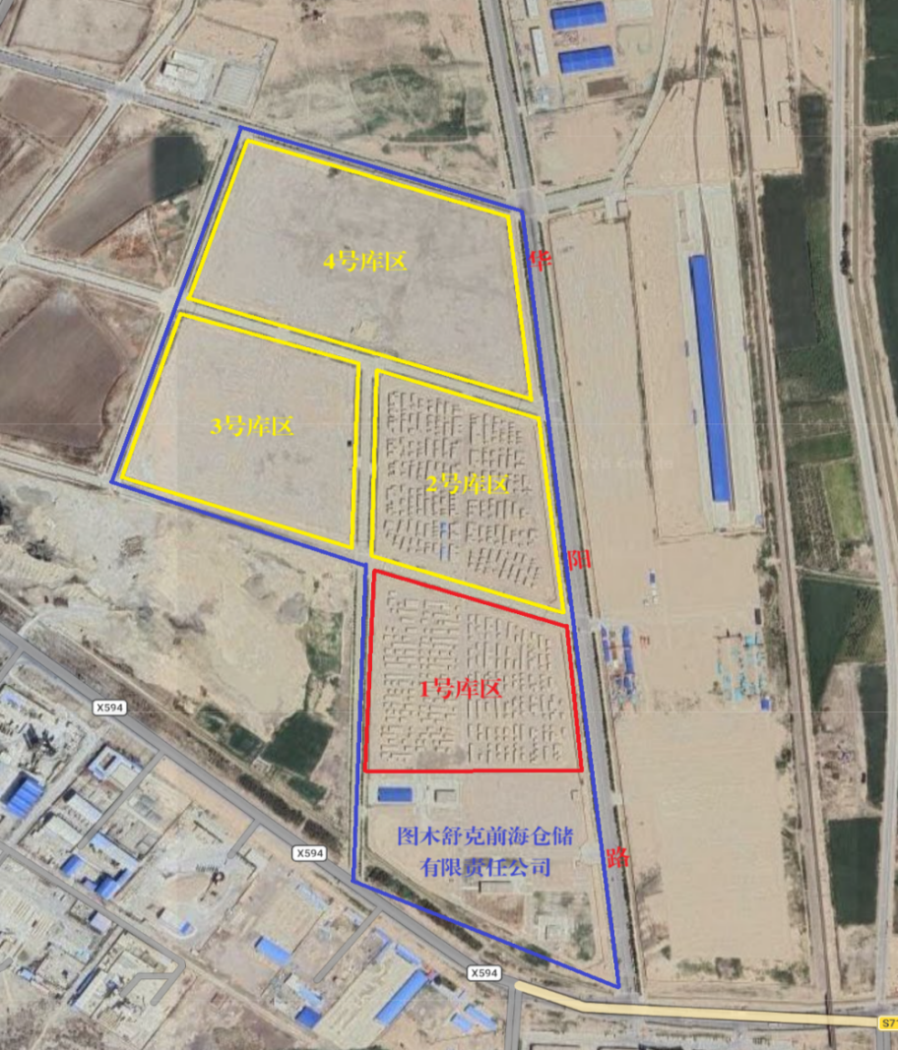

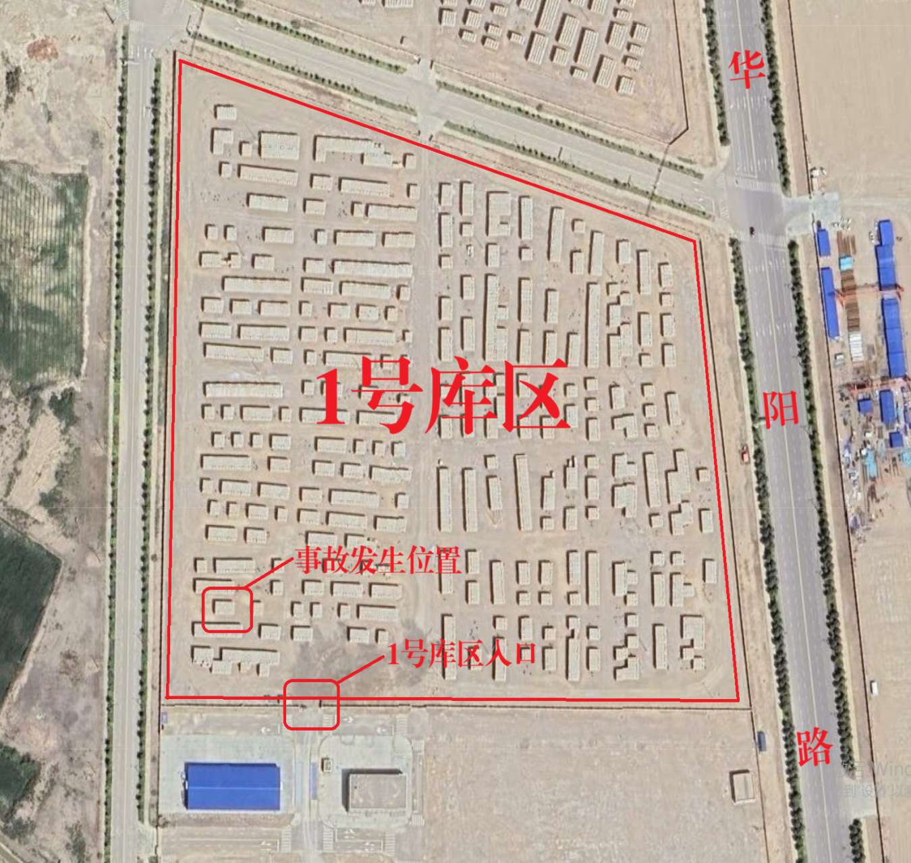

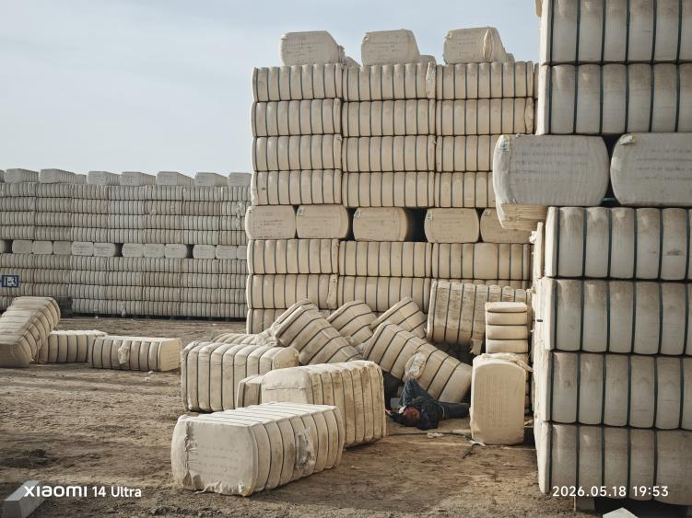
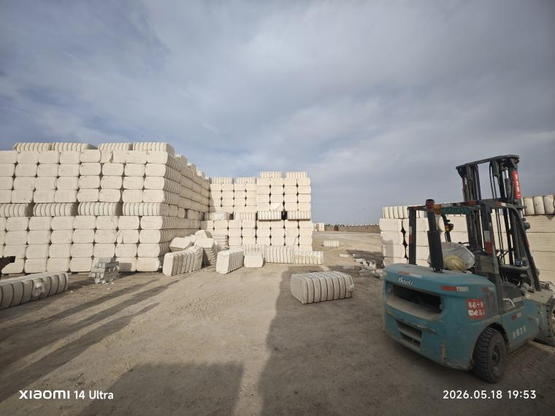

（六）人员伤亡和直接经济损失情况
1.死者基本情况：邢*旺，西域圣路夹包车驾驶员，男，汉族，群众，初中学历，身份证号码：612133197111175111，户籍住址：陕西省富平县齐村乡董南村九组，生前住址：前海仓储厂区。本次事故共造成1人死亡。
2.直接经济损失情况：按照《企业职工伤亡事故经济损失统计标准》（GB6721—1986），核定事故直接经济损失约为121.08544万元。其中，丧葬费用1.08544万元，抚恤费用120万元，无财产损失。按照《生产安全事故报告和调查处理条例》（国务院第493号令），本次事故属于一般生产安全事故。
二、事故应急处置及评估情况
（一）事故信息接报及响应情况
2026年5月18日19时13分20秒，陈*威拨打110报警电话，19时24分，火车站派出所民警抵达现场开展现场警戒、秩序维护及现场勘查工作。19时40分，师市应急管理局接到师市公安局事故通报，19时53分，应急管理局执法人员到达现场开展事故处置、调查取证工作。20时01分，图木舒克经济技术开发区管理委员会、永安坝街道办事处相关人员抵达现场协同处置。各级单位接报响应及时，处置流程规范有序。
（二）事故现场应急处置情况
2026年5月18日18时57分，陈*威拨打120急救电话，19时07分，救护车到达现场，确认邢*旺已无生命体征。事故发生后，现场人员迅速开展现场管控、人员搜寻工作，应急响应启动及时，现场处置流程符合人员伤亡事故应急处置基本要求，未造成次生、衍生事故。
（三）善后情况
2026年5月18日20时49分，死者堂哥、侄子到达事故现场，将死者遗体送往44团殡仪馆；5月19日下午，死者儿子邢*荘到达44团殡仪馆。5月20日，第三师图木舒克垦区公安局刑事侦查大队出具《死亡通知书》（2026年第1号），宣布邢*旺因钝性外力致多发骨折、气胸呼吸循环衰竭死亡。5月21日，西域圣路通过银行转账形式，共向邢*荘支付死亡赔偿金额120万元。本次事故善后工作平稳完成，未引发信访、舆情风险。
三、事故原因分析
（一）直接原因分析
邢*旺在夹包作业过程中违规下车，擅自靠近棉包堆垛，因棉包堆垛侧边失稳倒塌，被掉落的棉包砸中死亡。是事故发生的直接原因。
（二）间接原因分析
西域圣路现场安全管理严重缺失，未落实现场安全监护制度，安全员不在岗履职，未及时发现、制止夹包车驾驶员擅自下车、违规进入危险区域等不安全行为；安全教育培训不到位，导致作业人员缺乏风险辨识能力和规范作业意识。前海仓储现场安全管理不到位，安全生产管理人员为兼职人员，无人负责库区装卸作业现场安全管理工作，库区监控存在盲区，未及时发现、制止夹包车驾驶员擅自下车、违规进入危险区域等不安全行为；装卸作业人员入场前虽然口头告知了安全规章制度，但实际监测预防手段不足。师市财政局（国资委）、前海集团对下属公司安全生产状况监督、检查和指导不力；师市发改委履行行业监管职责不到位，对棉花专业监管仓库检查、指导、督促力度不足。永安坝街道办事处、图木舒克经济技术开发区管理委员会等单位履行属地管理职责不到位，对前海仓储安全生产监督管理力度不足。是事故发生的间接原因。
（三）其他可能因素排除
经调取派出所出警记录、现场勘验报告、死亡通知书，并通过事故调查询问和现场影像资料分析，排除刑事案件可能。
四、有关责任单位存在的主要问题
1.前海仓储：一是安全管理制度执行不严。未严格落实装卸作业人员工作纪律、违规处罚标准及考核积分制度，安全教育培训仅停留在企业内部员工，对外包作业人员管控缺失，仅以口头方式告知作业风险，无系统性、常态化安全交底和警示教育，导致外包作业人员思想麻痹、心存侥幸，最终因违规作业行为酿成事故。二是现场安全监管严重缺位。未正式配备安全生产管理人员，未严格落实外包作业现场监护制度，未督促西域圣路安全管理人员到岗履职，作业期间现场无专人巡查管控，未能及时发现并制止作业人员邢*旺擅自下车、违规进入危险区域的不安全行为，对装卸作业安全风险管控不力。三是外包安全管理体系不健全。合同新增西域圣路为装卸作业主体后，未及时补充签订专项安全生产管理协议，未明确双方安全管理职责边界，未对西域圣路安全生产工作实施统一协调、管理，对外包单位安全管理失管失控。以上行为分别违反《中华人民共和国安全生产法》第二十八条[]、第四十四条[]、第四十六条第一款[]、第四十九条第二款[]的规定。
2.西域圣路：一是企业安全主体责任悬空。企业主要负责人、安全生产负责人未履行监督检查职责，安全生产管理人员履行现场安全管理职责不到位，事故发生时不在现场履职，装卸作业无人监管，处于失控漏管状态。二是员工安全教育培训缺失。从业人员安全教育培训、岗前教育培训学时严重不足，导致作业人员缺乏基本风险辨识能力。三是安全隐患排查记录不实。2026年5次安全隐患排查记录显示，登记的隐患总数与实际隐患数量不一致，前后内容不符。以上行为分别违反《中华人民共和国安全生产法》第二十一条第五项[]、第二十五条第五项[]、第二十八条[]、第四十一条第二款[]、第四十六条第一款[]，《生产经营单位安全培训规定》第十三条[]的规定。

3.前海集团：对前海仓储的安全生产工作监督、检查和指导不到位。

4.图木舒克经济技术开发区管理委员会：对管理区域内生产经营单位安全生产状况监督、检查和指导不到位。

5.永安坝街道办事处：落实属地管理责任有偏差，对行政区域内生产经营单位安全生产状况监督、检查和指导不到位。

6.师市发改委：履行行业监管职责不力，对辖区棉花专业监管仓库安全生产状况监督、检查和指导不到位。

7.师市财政局（国资委）：履行安全生产监管职责不力，对直属国有企业安全生产管理督促不到位。
五、对有关责任单位和责任人员的处理建议
根据《中华人民共和国安全生产法》《生产安全事故报告和调查处理条例》《生产安全事故罚款处罚规定》等有关法律、法规规定，调查组依据调查核实的情况和事故原因分析，认定下列人员和单位应承担相应的责任，并提出如下处理建议：
（一）事故有关责任单位的处理建议
1.前海仓储：对事故发生负有责任。建议由师市应急管理局按照《中华人民共和国安全生产法》第一百一十四条第一款第一项[]、《生产安全事故罚款处罚规定》第十四条第二项[]、《应急管理行政处罚裁量权基准》第95条B档[]的规定，对其作出处人民币罚款的行政处罚。
2.西域圣路：对事故发生负有责任。建议由师市应急管理局按照《中华人民共和国安全生产法》第一百一十四条第一款第一项[]、《生产安全事故罚款处罚规定》第十四条第二项[]、《应急管理行政处罚裁量权基准》第95条B档[]的规定，对其作出处人民币罚款的行政处罚。

3.前海集团：对事故发生负有责任。建议由前海集团党委对相关责任人员进行内部处理。

4.图木舒克经济技术开发区管理委员会：对事故发生负有责任。建议由图木舒克经济技术开发区管理委员会党工委对相关责任人员进行内部处理。

5.永安坝街道办事处：对事故发生负有责任。建议由永安坝街道办事处党工委对相关责任人员进行内部处理。

6.师市发改委：对事故发生负有责任。建议由发改委党组对相关责任人员进行内部处理。

7.师市财政局（国资委）：对事故发生负有责任。建议由财政局（国资委）党组对相关责任人员进行内部处理。
（二）事故有关责任人员的处理建议
1.邢*旺，西域圣路夹包车驾驶员，对事故发生负有直接责任，鉴于其已死亡，建议对其免予责任追究。
2.李*洲，男，汉族，中共党员，永安坝街道党工委副书记、办事处副主任，负责安全生产、应急管理等工作，对事故发生负有重要领导责任，履行安全生产监督管理职责不到位，建议向永安坝街道办事处党工委作出深刻检查。
3.朱*辉，男，汉族，中共党员，图木舒克经济技术开发区党工委委员、管理委员会副主任，负责组织开发区安全维稳监督、指导、检查和安全生产工作部署执行，对事故发生负有重要领导责任，履行安全生产监督管理职责不到位，建议向图木舒克经济技术开发区管理委员会党工委作出深刻检查。
4.王*平，男，汉族，中共党员，师市发改委党组书记、主任，对事故发生负有重要领导责任，履行安全生产监督管理职责不到位，建议向师市发改委党组作出深刻检查。
5.李*春，男，汉族，中共党员，师市财政局（国资委）党组书记、局长，对事故发生负有重要领导责任，履行安全生产监督管理职责不到位，建议向师市财政局（国资委）党组作出深刻检查。
6.王*，男，汉族，中共党员，前海集团党委委员、副总经理，分管安全生产、环保、棉花收购与生产工作，对事故发生负有重要领导责任，履行安全生产监督管理职责不到位，建议向前海集团党委作出深刻检查。
7.粟*民，男，汉族，中共党员，前海集团副总经理，挂钩单位为前海仓储，对事故发生负有重要领导责任，履行安全生产监督管理职责不到位，建议向前海集团党委作出深刻检查。
8.欧*春，男，汉族，中共党员，前海仓储党支部书记、执行董事，负责前海仓储全盘工作，督促、检查本单位的安全生产工作不到位，没有及时消除生产安全事故隐患，对事故发生负有主要领导责任；违反《中华人民共和国安全生产法》第二十一条第五项[]的规定。建议由师市应急管理局按照《中华人民共和国安全生产法》第九十五条第一项[]、《生产安全事故罚款处罚规定》第十九条第一项[]、《应急管理行政处罚裁量权基准》第94条A档[]的规定，对其作出处上一年年收入罚款的行政处罚。
9.戴*，男，汉族，中共党员，前海仓储党支部副书记、总经理、法定代表人，负责前海仓储安全生产工作，督促、检查本单位的安全生产工作不到位，没有及时消除生产安全事故隐患，对事故发生负有主要领导责任；违反《中华人民共和国安全生产法》第二十一条第五项[]的规定。建议由师市应急管理局按照《中华人民共和国安全生产法》第九十五条第一项[]、《生产安全事故罚款处罚规定》第十九条第一项[]、《应急管理行政处罚裁量权基准》第94条A档[]的规定，对其作出处上一年年收入罚款的行政处罚。
10.陈*威，男，汉族，群众，前海仓储消防队长，兼任安全生产管理人员，检查作业现场的安全生产状况不到位，没有及时排查生产安全事故隐患，对事故发生负有直接责任；违反《中华人民共和国安全生产法》第二十五条第五项[]的规定。建议由师市应急管理局按照《中华人民共和国安全生产法》第九十六条[]、《生产安全事故罚款处罚规定》第二十条第一项[]、《应急管理行政处罚裁量权基准》第2条A档[]的规定，对其作出处上一年年收入罚款的行政处罚，并暂停或者吊销其与安全生产有关的资格。
11.秦*辉，男，汉族，群众，西域圣路总经理、法定代表人，负责西域圣路安全生产工作，督促、检查本单位的安全生产工作不到位，没有及时消除生产安全事故隐患，对事故发生负有主要领导责任；违反《中华人民共和国安全生产法》第二十一条第五项[]的规定。建议由师市应急管理局按照《中华人民共和国安全生产法》第九十五条第一项[]、《生产安全事故罚款处罚规定》第十九条第一项[]、《应急管理行政处罚裁量权基准》第94条A档[]的规定，对其作出处上一年年收入罚款的行政处罚。
12.布******，女，维吾尔族，中共党员，西域圣路安全生产管理人员，检查作业现场的安全生产状况不到位，没有及时排查生产安全事故隐患，对事故发生负有直接责任；违反《中华人民共和国安全生产法》第二十五条第五项[]的规定。建议由师市应急管理局按照《中华人民共和国安全生产法》第九十六条[]、《生产安全事故罚款处罚规定》第二十条第一项[]、《应急管理行政处罚裁量权基准》第2条A档[]的规定，对其作出处上一年年收入罚款的行政处罚，并暂停或者吊销其与安全生产有关的资格。
13.王*清，男，汉族，群众，西域圣路安全生产管理人员，检查作业现场的安全生产状况不到位，没有及时排查生产安全事故隐患，对事故发生负有直接责任；违反《中华人民共和国安全生产法》第二十五条第五项[]的规定。建议由师市应急管理局按照《中华人民共和国安全生产法》第九十六条[]、《生产安全事故罚款处罚规定》第二十条第一项[]、《应急管理行政处罚裁量权基准》第2条A档[]的规定，对其作出处上一年年收入罚款的行政处罚，并暂停或者吊销其与安全生产有关的资格。
六、事故主要教训
本次事故是典型的“人员违规作业+企业管理缺位”导致的生产安全责任事故，暴露出事故发生单位在安全生产理念、制度执行、现场管控、外包管理、教育培训等方面存在深层次问题，同时也反映出集团督导、属地管理、行业监管环节存在短板，教训极其深刻。一是从业人员安全底线意识缺失。一线作业人员漠视安全规章制度，心存侥幸、违规作业，对库区装卸作业风险掌握了解不到位，擅自脱离岗位、闯入危险作业区域，最终导致悲剧发生，反映出个别一线作业人员安全教育、风险警示、行为约束严重不足。二是承包单位安全生产主体责任悬空。西域圣路作为装卸作业主体，企业主要负责人、安全生产管理人员、厂区安全员均履职不到位，重生产、轻安全、无管理，片面追求作业效率，不落实企业安全生产主体责任，是事故发生的核心根源。三是发包单位外包安全监管存在漏洞。前海仓储虽具备完善的内部安全管理制度，但对外包作业管理宽松软，存在“重签约、轻监管、重形式、轻落实”的问题，未压实外包单位安全责任，现场监护、动态巡查、违规惩戒等管控手段缺失，对外包作业人员失管、失察、失控，未能筑牢外部作业安全防线。四是现场作业风险管控机制形同虚设。发包、承包双方均未针对棉包装卸、夹包作业等高风险环节建立专项管控机制，未落实专人监护制度，对无人监护、违规离岗等高危行为未完善约束机制，日常隐患排查不深入、不彻底，最终引发事故。五是安全教育培训工作流于形式、覆盖不全。企业安全教育多聚焦内部员工，对外包作业人员常态化警示教育、安全交底、技能培训严重缺失，培训针对性、实效性不足，未能从根源上提升作业人员风险辨识能力和自我保护意识，无法杜绝习惯性违章行为。六是集团层级安全督导检查缺位。前海集团对下属公司前海仓储的安全生产工作监督、检查、指导有所欠缺，未能及时发现并督促整改外包管理、现场作业等突出隐患。七是属地及行业监管履职存在短板。图木舒克经济技术开发区管委会、永安坝街道办事处未严格抓实属地安全管理职责，对辖区内企业日常监督检查、隐患排查不够全面；师市发改委履行行业监管责任不到位，对棉花专业监管仓库安全隐患排查整治力度不足；师市财政局（国资委）对国有企业安全生产工作监管不力。
七、事故整改和防范措施
（一）压实企业主体责任，健全安全管理体系
前海仓储要立即全面梳理外包作业合作主体，对所有承包单位资质、安全管理体系、人员资格进行全面复核，严格按照安全生产相关法律法规要求，签订专门的安全生产管理协议，明确各方安全职责、作业管控要求、隐患整改责任，彻底补齐安全管理短板。西域圣路要明确主要负责人、安全管理人员、厂区安全员、一线作业人员四级安全岗位职责，建立健全作业规程、隐患排查、教育培训、现场监护、应急处置等全流程安全管理体系，彻底整改现场无人管理的乱象。前海集团要强化层级管理，加大对下属企业安全生产督导检查力度，定期开展隐患排查，全程跟踪问题整改，层层传导安全压力。
（二）强化现场管控力度，筑牢作业安全防线
前海仓储、西域圣路：一要针对棉包装卸作业、夹包车作业制定专项安全作业规程，明确作业人员行为规范，严禁作业人员擅自离岗、擅自下车、闯入危险堆垛区域。二要严格落实作业现场专人监护制度，所有装卸、夹包高危作业必须实现“作业必监护、监护必在岗”，监护人员不得擅自离岗，全程监督作业人员操作行为，及时制止各类违规作业，无监护人员不得开展任何作业。三要升级现场技防管控手段，对库区作业区域加装高清监控、声光警示设备，实现作业区域全覆盖监控，依托视频巡查、现场巡查双重模式，强化作业动态监管。四要常态化开展现场隐患排查，重点排查堆垛稳定性、作业规范性、设备安全性、监护履职情况，建立隐患台账，限期整改、复查销号，坚决杜绝习惯性违章作业。
图木舒克经济技术开发区管委会、永安坝街道办事处要加大辖区企业日常巡查频次与检查深度，紧盯仓储、装卸等重点环节，精准排查现场管控漏洞，督促企业立行立改。师市发改委立足行业监管职责，紧盯棉花专业监管仓库高风险作业，强化行业安全督导，推动现场管控措施落地见效。
（三）抓实安全教育培训，提升全员安全素养
前海仓储、西域圣路：一要立即开展全员安全生产警示教育，针对本次事故召开专题复盘会议，组织所有管理人员、一线作业人员学习事故案例、安全规章制度及应急处置知识，深刻汲取事故教训，破除侥幸心理。二要完善教育培训体系，将外包作业人员全部纳入企业统一培训范畴，定期开展岗前培训、安全技术交底、岗位实操培训、风险辨识培训，留存完整培训台账、影像资料，确保培训全覆盖、无死角、有实效。三要建立作业人员考核机制，所有装卸作业、特种作业人员必须持证上岗，经安全考核合格后方可上岗作业，考核不合格者一律暂停上岗，重新培训考核，从源头提升作业人员安全操作能力和自我防护能力。
属地及行业监管单位要加强对企业安全教育培训工作的监督检查，重点核查培训计划、参训人员、培训内容及台账资料，督促企业杜绝培训走过场现象。
（四）开展全域专项整治，筑牢安全生产底线
辖区相关企业要以本次事故为警示，立即开展仓储、装卸、运输领域安全生产专项整治行动，全面排查货物堆垛、现场作业、人员管理、外包管控、教育培训等各环节隐患，举一反三、自查自纠，全面整治各类安全隐患和管理漏洞。属地及行业监管单位要切实扛牢安全生产政治责任，统筹推进本行业、本辖区专项整治行动，做到排查无死角、整治无遗漏。各方协同发力，常态化夯实安全基础。

“5·18”一般物体打击事故调查组
2026年7月9日

[] 《中华人民共和国安全生产法》第二十八条：生产经营单位应当对从业人员进行安全生产教育和培训，保证从业人员具备必要的安全生产知识，熟悉有关的安全生产规章制度和安全操作规程，掌握本岗位的安全操作技能，了解事故应急处理措施，知悉自身在安全生产方面的权利和义务。未经安全生产教育和培训合格的从业人员，不得上岗作业。
[] 《中华人民共和国安全生产法》第四十四条：生产经营单位应当教育和督促从业人员严格执行本单位的安全生产规章制度和安全操作规程；并向从业人员如实告知作业场所和工作岗位存在的危险因素、防范措施以及事故应急措施。生产经营单位应当关注从业人员的身体、心理状况和行为习惯，加强对从业人员的心理疏导、精神慰藉，严格落实岗位安全生产责任，防范从业人员行为异常导致事故发生。
[] 《中华人民共和国安全生产法》第四十六条第一款：生产经营单位的安全生产管理人员应当根据本单位的生产经营特点，对安全生产状况进行经常性检查；对检查中发现的安全问题，应当立即处理；不能处理的，应当及时报告本单位有关负责人，有关负责人应当及时处理。检查及处理情况应当如实记录在案。
[] 《中华人民共和国安全生产法》第四十九条第二款：生产经营项目、场所发包或者出租给其他单位的，生产经营单位应当与承包单位、承租单位签订专门的安全生产管理协议，或者在承包合同、租赁合同中约定各自的安全生产管理职责；生产经营单位对承包单位、承租单位的安全生产工作统一协调、管理，定期进行安全检查，发现安全问题的，应当及时督促整改。
[] 《中华人民共和国安全生产法》第二十一条第五项：生产经营单位的主要负责人对本单位安全生产工作负有下列职责：（五）组织建立并落实安全风险分级管控和隐患排查治理双重预防工作机制，督促、检查本单位的安全生产工作，及时消除生产安全事故隐患。
[] 《中华人民共和国安全生产法》第二十五条第五项：第二十五条 生产经营单位的安全生产管理机构以及安全生产管理人员履行下列职责：（五）检查本单位的安全生产状况，及时排查生产安全事故隐患，提出改进安全生产管理的建议。
[] 《中华人民共和国安全生产法》第二十八条：生产经营单位应当对从业人员进行安全生产教育和培训，保证从业人员具备必要的安全生产知识，熟悉有关的安全生产规章制度和安全操作规程，掌握本岗位的安全操作技能，了解事故应急处理措施，知悉自身在安全生产方面的权利和义务。未经安全生产教育和培训合格的从业人员，不得上岗作业。
[] 《中华人民共和国安全生产法》第四十一条第二款：生产经营单位应当建立健全并落实生产安全事故隐患排查治理制度，采取技术、管理措施，及时发现并消除事故隐患。事故隐患排查治理情况应当如实记录，并通过职工大会或者职工代表大会、信息公示栏等方式向从业人员通报。其中，重大事故隐患排查治理情况应当及时向负有安全生产监督管理职责的部门和职工大会或者职工代表大会报告。
[] 《中华人民共和国安全生产法》第四十六条第一款：生产经营单位的安全生产管理人员应当根据本单位的生产经营特点，对安全生产状况进行经常性检查；对检查中发现的安全问题，应当立即处理；不能处理的，应当及时报告本单位有关负责人，有关负责人应当及时处理。检查及处理情况应当如实记录在案。
[] 《生产经营单位安全培训规定》第十三条：生产经营单位新上岗的从业人员，岗前安全培训时间不得少于24学时。
[] 《中华人民共和国安全生产法》第一百一十四条第一款第一项：发生生产安全事故，对负有责任的生产经营单位除要求其依法承担相应的赔偿等责任外，由应急管理部门依照下列规定处以罚款：（一）发生一般事故的，处三十万元以上一百万元以下的罚款。
[] 《生产安全事故罚款处罚规定》第十四条第二项：事故发生单位对一般事故负有责任的，依照下列规定处以罚款：（二）造成1人死亡，或者3人以上6人以下重伤，或者300万元以上500万元以下直接经济损失的，处50万元以上70万元以下的罚款。
[] 《应急管理行政处罚裁量权基准》第95条B档：造成1人死亡，或者3人以上6人以下重伤，或者300万元以上500万元以下直接经济损失的，处50万元以上70万元以下的罚款；情节特别严重、影响特别恶劣的，可以按照上述罚款数额的二倍以上五倍以下对负有责任的生产经营单位处以罚款。
[] 《中华人民共和国安全生产法》第一百一十四条第一款第一项：发生生产安全事故，对负有责任的生产经营单位除要求其依法承担相应的赔偿等责任外，由应急管理部门依照下列规定处以罚款：（一）发生一般事故的，处三十万元以上一百万元以下的罚款。
[] 《生产安全事故罚款处罚规定》第十四条第二项：事故发生单位对一般事故负有责任的，依照下列规定处以罚款：（二）造成1人死亡，或者3人以上6人以下重伤，或者300万元以上500万元以下直接经济损失的，处50万元以上70万元以下的罚款。
[] 《应急管理行政处罚裁量权基准》第95条B档：造成1人死亡，或者3人以上6人以下重伤，或者300万元以上500万元以下直接经济损失的，处50万元以上70万元以下的罚款；情节特别严重、影响特别恶劣的，可以按照上述罚款数额的二倍以上五倍以下对负有责任的生产经营单位处以罚款。
[] 《中华人民共和国安全生产法》第二十一条第五项：生产经营单位的主要负责人对本单位安全生产工作负有下列职责：（五）组织建立并落实安全风险分级管控和隐患排查治理双重预防工作机制，督促、检查本单位的安全生产工作，及时消除生产安全事故隐患。
[] 《中华人民共和国安全生产法》第九十五条第一项：生产经营单位的主要负责人未履行本法规定的安全生产管理职责，导致发生生产安全事故的，由应急管理部门依照下列规定处以罚款。（一）发生一般事故的，处上一年年收入百分之四十的罚款。
[] 《生产安全事故罚款处罚规定》第十九条第一项：事故发生单位主要负责人未依法履行安全生产管理职责，导致事故发生的，依照下列规定处以罚款：（一）发生一般事故的，处上一年年收入40％的罚款。
[] 《应急管理行政处罚裁量权基准》第94条A档：导致发生一般事故的，处上一年年收入40%的罚款。
[] 《中华人民共和国安全生产法》第二十一条第五项：生产经营单位的主要负责人对本单位安全生产工作负有下列职责：（五）组织建立并落实安全风险分级管控和隐患排查治理双重预防工作机制，督促、检查本单位的安全生产工作，及时消除生产安全事故隐患。
[] 《中华人民共和国安全生产法》第九十五条第一项：生产经营单位的主要负责人未履行本法规定的安全生产管理职责，导致发生生产安全事故的，由应急管理部门依照下列规定处以罚款。（一）发生一般事故的，处上一年年收入百分之四十的罚款。
[] 《生产安全事故罚款处罚规定》第十九条第一项：事故发生单位主要负责人未依法履行安全生产管理职责，导致事故发生的，依照下列规定处以罚款：（一）发生一般事故的，处上一年年收入40％的罚款。
[] 《应急管理行政处罚裁量权基准》第94条A档：导致发生一般事故的，处上一年年收入40%的罚款。
[] 《中华人民共和国安全生产法》第二十五条第五项：生产经营单位的安全生产管理机构以及安全生产管理人员履行下列职责：（五）检查本单位的安全生产状况，及时排查生产安全事故隐患，提出改进安全生产管理的建议。
[] 《中华人民共和国安全生产法》第九十六条：生产经营单位的其他负责人和安全生产管理人员未履行本法规定的安全生产管理职责的，责令限期改正，处一万元以上三万元以下的罚款；导致发生生产安全事故的，暂停或者吊销其与安全生产有关的资格，并处上一年年收入百分之二十以上百分之五十以下的罚款；构成犯罪的，依照刑法有关规定追究刑事责任。
[] 《生产安全事故罚款处罚规定》第二十条第一项：事故发生单位其他负责人和安全生产管理人员未依法履行安全生产管理职责，导致事故发生的，依照下列规定处以罚款：（一）发生一般事故的，处上一年年收入20％至30%的罚款。
[] 《应急管理行政处罚裁量权基准》第2条A档：生产经营单位的其他负责人和安全生产管理人员未履行《中华人民共和国安全生产法》规定的安全生产管理职责有1项的，责令限期改正，处1万元以上1.5万元以下的罚款；导致发生生产安全事故的，暂停或者吊销其与安全生产有关的资格，并按照《生产安全事故罚款处罚规定》第二十条处以罚款。
[] 《中华人民共和国安全生产法》第二十一条第五项：生产经营单位的主要负责人对本单位安全生产工作负有下列职责：（五）组织建立并落实安全风险分级管控和隐患排查治理双重预防工作机制，督促、检查本单位的安全生产工作，及时消除生产安全事故隐患。
[] 《中华人民共和国安全生产法》第九十五条第一项：生产经营单位的主要负责人未履行本法规定的安全生产管理职责，导致发生生产安全事故的，由应急管理部门依照下列规定处以罚款。（一）发生一般事故的，处上一年年收入百分之四十的罚款。
[] 《生产安全事故罚款处罚规定》第十九条第一项：事故发生单位主要负责人未依法履行安全生产管理职责，导致事故发生的，依照下列规定处以罚款：（一）发生一般事故的，处上一年年收入40％的罚款。
[] 《应急管理行政处罚裁量权基准》第94条A档：导致发生一般事故的，处上一年年收入40%的罚款。
[] 《中华人民共和国安全生产法》第二十五条第五项：生产经营单位的安全生产管理机构以及安全生产管理人员履行下列职责：（五）检查本单位的安全生产状况，及时排查生产安全事故隐患，提出改进安全生产管理的建议。
[] 《中华人民共和国安全生产法》第九十六条：生产经营单位的其他负责人和安全生产管理人员未履行本法规定的安全生产管理职责的，责令限期改正，处一万元以上三万元以下的罚款；导致发生生产安全事故的，暂停或者吊销其与安全生产有关的资格，并处上一年年收入百分之二十以上百分之五十以下的罚款；构成犯罪的，依照刑法有关规定追究刑事责任。
[] 《生产安全事故罚款处罚规定》第二十条第一项：事故发生单位其他负责人和安全生产管理人员未依法履行安全生产管理职责，导致事故发生的，依照下列规定处以罚款：（一）发生一般事故的，处上一年年收入20％至30%的罚款。
[] 《应急管理行政处罚裁量权基准》第2条A档：生产经营单位的其他负责人和安全生产管理人员未履行《中华人民共和国安全生产法》规定的安全生产管理职责有1项的，责令限期改正，处1万元以上1.5万元以下的罚款；导致发生生产安全事故的，暂停或者吊销其与安全生产有关的资格，并按照《生产安全事故罚款处罚规定》第二十条处以罚款。
[] 《中华人民共和国安全生产法》第二十五条第五项：生产经营单位的安全生产管理机构以及安全生产管理人员履行下列职责：（五）检查本单位的安全生产状况，及时排查生产安全事故隐患，提出改进安全生产管理的建议。
[] 《中华人民共和国安全生产法》第九十六条：生产经营单位的其他负责人和安全生产管理人员未履行本法规定的安全生产管理职责的，责令限期改正，处一万元以上三万元以下的罚款；导致发生生产安全事故的，暂停或者吊销其与安全生产有关的资格，并处上一年年收入百分之二十以上百分之五十以下的罚款；构成犯罪的，依照刑法有关规定追究刑事责任。
[] 《生产安全事故罚款处罚规定》第二十条第一项：事故发生单位其他负责人和安全生产管理人员未依法履行安全生产管理职责，导致事故发生的，依照下列规定处以罚款：（一）发生一般事故的，处上一年年收入20％至30%的罚款。
[] 《应急管理行政处罚裁量权基准》第2条A档：生产经营单位的其他负责人和安全生产管理人员未履行《中华人民共和国安全生产法》规定的安全生产管理职责有1项的，责令限期改正，处1万元以上1.5万元以下的罚款；导致发生生产安全事故的，暂停或者吊销其与安全生产有关的资格，并按照《生产安全事故罚款处罚规定》第二十条处以罚款。

